التاريخ: 29. 03. 2019
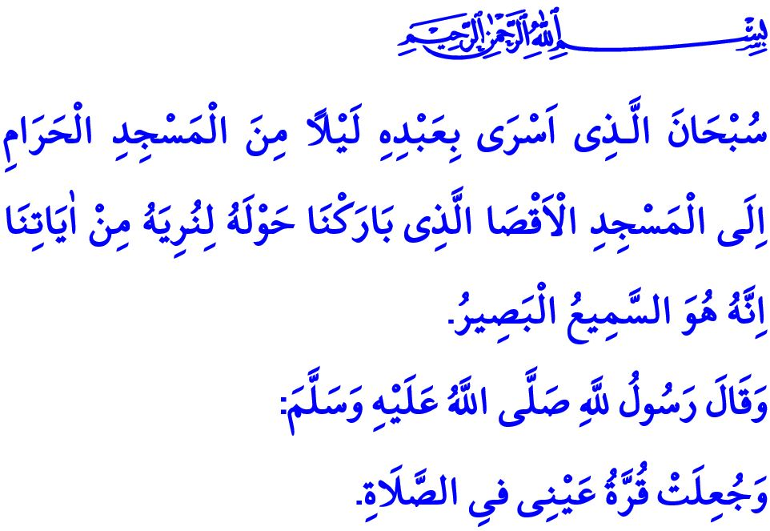
«لَيْلَةُ اْلإِسْرَاءِ وَاْلمِعْرَاجِ»
أَيُّهَا الْمُسْلِمُونَ الْمُحْتَرَمُونَ!
كَمَا كَانَ فِي كُلِّ فَتْرَةٍ مِنَ التَّارِيخِ، كَانَ يَتَجَاوَزُ مُشْرِكُو أَهْلِ مَكَّةَ عَلَى حُدُودِ التَّعْذِيبِ وَالْاِضْطِهَادِ لِمَنْعِ دَعْوَةِ اْلإِسْلاَمِ وَلِهَذَا قَرَّرُوا عَلَى الْمُقَاطَعَةِ اْلاِجْتِمَاعِيَّةِ وَاْلاِقْتِصَادِيَّةِ ضِدَّ الْمُسْلِمِينَ. بِمُجَرَّدِ اِنْتِهَاءِ الْمُقَاطَعَةِ، فَقَدَ نَبِيُّنَا الْحَبِيبُ صَلَّى اللَّهُ عَلَيْهِ وَسَلَّمَ عَمَّهُ أَبَا طَالِبٍ اَلَّذِي كَانَ يَحْمِيهِ دَائِمًا وَزَوْجَتَهُ الْحَبِيبَةَ أُمَّنَا خَدِيجَةَ الَّتِي تُسَاعِدُهُ فِي وَقْتِ الْحَاجَةِ. وَظَنَّ اْلمُشْرِكُونَ أَنَّ النَّبِيَّ قَدْ بَقِيَ وَحْدَهُ دُونَ مُحَامٍ وَمُسَاعِدٍ وَزَادُوا مِنَ اْلقَسْوَةِ وَالنِّقْمَةِ وَالْإِهَانَةِ الَّتِي يَعْتَقِدُونَ أَنَّهَا مُنَاسِبَةٌ لَهُ. وَبَحَثَ رَسُولُ صَلَّى اللَّهُ عَلَيْهِ وَسَلَّمَ عَنْ مَخْرَجٍ لِهَذِهِ الْوَرْطَةِ فَذَهَبَ إِلَى الطَّائِفِ مِنْ أَجْلِ تَبْلِيغِ اْلإِسْلَامِ. بَيْدَا أَنَّهُ تَعَرَّضَ هُنَاكَ لِلْإِهَانَة وَاْلاِحْتِقَارِ. يَا لِلْأَسَفِ بِسَبَبِ تَحْرِيضِ أَهْلِ الطَّائِفِ تَعَقَّبَهُ الْأَطْفَالُ وَرَمَوْهُ بِالْحِجَارَةِ. وَحَتَّى سَالَ الدَّمُ مِنْ قَدَمَيْهِ الْمُبَارَكَةِ. وَكَانَ نَبِيُّنَا الْحَبيِبُ صَلَّى اللَّهُ عَلَيْهِ وَسَلَّمَ فِي أَشَدِّ حَاجَةٍ إِلَى اْلمُوَاسَاةِ وَالسُّلْوَانِ آنَذَاكَ، وَفِي مِثْلِ هَذَا الْوَقْتِ مَنَحَ اللَّهُ سُبْحَانَهُ وَتَعَالَى لِحَبِيبِهِ الْكَرِيمِ مُعْجِزَةَ اْلإِسْرَاءِ وَالْمِعْرَاجِ.
أَيُّهَا الْمُؤْمِنُونَ الْأَعِزَّاءُ!
يَقُولُ اللَّهُ تَعَالَي فِي اْلآيَةِ الْكَرِيمَةِ الَّتِي قَرَأْتُهَا فِي بِدَايَةِ الْخُطْبَةِ: ﴿ سُبْحَانَ الَّذِي أَسْرَى بِعَبْدِهِ لَيْلًا مِنَ الْمَسْجِدِ الْحَرَامِ إِلَى الْمَسْجِدِ الْأَقْصَى الَّذِي بَارَكْنَا حَوْلَهُ لِنُرِيَهُ مِنْ آيَاتِنَا إِنَّهُ هُوَ السَّمِيعُ الْبَصِيرُ ﴾
إِنَّ الْإِسْرَاءَ هِيَ رِحْلَةُ نَبِيِّنَا الْحَبِيبِ صَلَّى اللَّهُ عَلَيْهِ وَسَلَّمَ مِنْ مَكَّةَ الْمُكَرَّمَةِ إِلَى اْلمَسْجِدِ اْلأَقْصَى فِي فِلِسْطِينَ لَيْلاً. وَأَمَّا الْمِعْرَاجُ هُوَ صُعُودٌ مِنْ بَيْتِ الْمَقْدِسِ إِلَى طَبَقَاتِ السَّمَاوَاتِ الْعُلاَ وَالْقَبُولِ مِنْ قِبَلِ اللَّهِ تَعَالَي فِي سِدْرَةِ الْمُنْتَهَى.
أَيُّهَا الْمُسْلِمُونَ الْأَعِزَّاءُ!
لَقَدْ رَجَعَ رَسُولُ اللَّهِ صَلَّى اللَّهُ عَلَيْهِ وَسَلَّمَ مِنَ اْلمِعْرَاجِ بِثَلاَثَةِ هَدَايَا. أَوَّلُهَا هِيَ الصَّلَوَاتُ الْخَمْس الَّتِي أَطْلَقَ عَلَيْهَا نَبِيُّنَا الْحَبِيبُ صَلَّى اللَّهُ عَلَيْهِ وَسَلَّمَ " قُرَّةَ عَيْنِي".
إِنَّ الصَّلاَةَ هِيَ مَظْهَرٌ مِنْ مَظَاهِرِ اْلإِيمَانِ الْقَوِيِّ بَيْنَ اللَّهِ وَعَبْدِهِ. وَأَنَّ الصَّلاَةَ هِيَ مِعْرَاجُ الْمُؤْمِنِ وَالصُّعُودُ الرُّوحِيُّ لِلْمُؤْمِنِ الَّذِي يَتَّجِهُ إِلَى الْقِبْلَةِ بِالْخُشُوعِ وَالْخُضُوعِ وَيَضَعَ جَبْهَتَهُ عَلَى اْلأَرْضِ وَيَسْجُدُ لِرَبِّهِ مُخْلِصًا وَيَحْمَدُهُ وَيَشْكُرُهُ. إِنَّ الصَّلاَةَ لَيْسَتْ مُجَرَّدٌ مِنَ الشَّكْلِ وَالتَّقْلِيدِ، بَلْ هِيَ عِبَادَةٌ اَلَّتِي تُحِيطُ اْلإِنْسَانَ بِالْعَقْلِ وَالْقَلْبِ كَمَا أَنَّهَا تَشْتَمِلُ عَلَى اْلجِسْمِ. وَمَنْ أَقَامَ الصَّلاَةَ فَقَدْ أَقَامَ الدِّينَ، وَمنْ هَدَمَها فَقَدْ هَدَمَ الدِّينَ. وَمِنَ الْمُتَوَقِّعِ اَلرَّجُلِ الْمُصَلِّي أَنْ يَكُونَ هُوَ أَيْضًا شَخْصًا أَخْلاَقِيًّا وَصَادِقًا وَعَادِلًا وَمُتَوَاضِعًا وَعَطُوفًا. وَلِهَذَا يُقَالُ فِي اْلآيَةِ الْكَرِيمَةِ ﴿إِنَّ الصَّلَاةَ تَنْهَى عَنِ الْفَحْشَاءِ وَالْمُنْكَرِ﴾
وَهَدِيَّةٌ أُخْرَى مِنْ هَدَايَا الْمِعْرَاجِ هِي خَوَاتِيمُ سُورَةِ الْبَقَرَةِ وَالَّتِي نَعْرِفُهَا بِاسْمِ "آمَنَ الرَّسُولِ" وَنَقْرَأُهَا عَقَبَ كُلِّ صَلَاةِ اْلعِشَاءِ. تُذَكِّرُنَا هَذِهِ اْلآيَاتُ بِمَبَادِئِ الْإِيمَانِ وَوَعْيِ الْعُبُودِيَّةِ وَشُعُورٍ بِالْمَسْؤُولِيَّةِ. وَتُخْبِرُ بِأَنَّنَا سَنُحَاسِبُ فِي يَوْمِ الْقِيَامَةِ عَنْ كُلِّ مَا فَعَلْنَاهُ فِي هَذَا الْعَالَمِ. وَتُعَلِّمُنَا كَيْفَ نَدْعُو اللَّهَ بِالْقُلُوبِ الضَّارِعَةِ مُخْلِصِينَ لَهُ الدِّينَ.
وَأَمَّا الْهَدِيَّةُ الثَّالِثَةُ مِنْ رَبِّنَا فِي لَيْلَةِ الْإِسْرَاءِ وَالْمِعْرَاجِ، هِيَ اْلبِشَارَةُ بِأَنَّ اللَّهَ يَغْفِرُ الْكَبَائِرَ مِنَ الذُّنُوبِ وَالْمَعَاصِي وَبِدُخُولٍ إِلَى الْجَنَّةِ طَالَمَا لَمْ يُشْرِكْ اَلْعَبْدُ لِلَّهِ تَعَالَى وَلَمْ يَكْفُرْ بِرَسُولِهِ الْكَرِيمِ.
أَيُّهَا الْمُسْلِمُونَ الْمُحْتَرَمُونَ!
وَأَمَّا أَمَانَةُ لَيْلَةِ الْمِعْرَاجِ هِيَ الْقُدْسُ الشَّرِيفُ وَالْمَسْجِدُ الْأَقْصَى الَّذِي يُجْرِحُ قُلُوبَنَا وَيَنْزِفُ دِمَائَنَا. وَعَلَى مَدَى الْقُرُونِ كَانَتِ الْقُدْسُ "مَوْطِنَ السَّلَامِ وَالسَّعَادَةِ" تَحْتَ حُكْمِ الْمُسْلِمِينَ أَمَّا اْلآنَ أَصْبَحَتْ أَرْضَ اْلاِحْتِلاَلِ وَالْقَمْعِ وَالْعُنْفِ وَالْمُعَانَاةِ. لَقَدْ تَجَاهَلَ هَؤُلاَءِ النَّاسُ حُرِّيَّةَ الْعِبَادَةِ وَاقْتَحَمُوا عَلَى حَرِيمِ الْمُسْلِمِينَ وَانْتَهَكُوا حِصَانَةَ الْمَعْبَدِ. أَجَلْ، هَؤُلاَءُ النَّاسُ مَنَعُوا الْمُؤْمِنِينَ مِنَ الْعِبَادَةِ فِي الْمَسْجِدِ الْأَقْصَى مِنْ نَاحِيَةٍ وعَلَى صَعِيدٍ آخَرَ قَتَلُوا الْمُسْلِمِينَ اْلأَبْرِيَاءَ وَحْشِيًّا رَغْمَ أَنَّهُمْ كَانُوا يَعْبُدُونَ اللَّهَ تَعَالَى فِي مَسْجِدِ نِيُوزِيلَنْدَا يَوْمَ الْجُمُعَةِ.
يَا عِبَادَ اللَّهِ اِعْلَمُوا أَنَّ أَيَّ طُغْيَانٍ وَعُنْفٍ لَنْ يَمْنَعَ اَلْمُسْلِمِينَ أَبَدًا مِنَ الْعِبَادَةِ فِي الْمَسْجِدِ اْلأَقْصَى فِي الْقُدْسِ الشَّرِيفِ وَفِي جَمِيعِ مَسَاجِدِ اْلأَرْضِ بِالوَحْدَةِ وَالسَّلاَمِ. وَسَيَقَعُ هَؤُلاَءِ النَّاسِ فِي حُفْرَةٍ مِنَ النَّارِ بِمَا أَنَّهُمْ يَسْعَوْنَ فِي الْأَرْضِ فَسَادًا. وَيَقُولُ اللَّهُ سُبْحَانَهُ وَتَعَالَى: ﴿ وَمَنْ أَظْلَمُ مِمَّنْ مَنَعَ مَسَاجِدَ اللَّهِ أَنْ يُذْكَرَ فِيهَا اسْمُهُ وَسَعَى فِي خَرَابِهَا أُولَئِكَ مَا كَانَ لَهُمْ أَنْ يَدْخُلُوهَا إِلَّا خَائِفِينَ لَهُمْ فِي الدُّنْيَا خِزْيٌ وَلَهُمْ فِي الْآخِرَةِ عَذَابٌ عَظِيمٌ ﴾
أَيُّهَا الْمُؤمِنُونَ اْلأَعِزَّاءُ!
أَتَمَنَّى أَنْ تَكُونَ لَيْلَةُ اْلإِسْرَاءِ وَالْمِعْرَاجِ وَسِيلَةً إِلَى صَفَاءِ أَذْهَانِنَا وَإِلَى اِنْتِعَاشِ قُلوُبِنَا وَإِلَى سَلاَمٍ وَسَعَادَةٍ فِي حَيَاتِنَا. إِذًا هَيَّا بِنَا نَتَمَثَّلُ أَمْرَ اللَّهِ بِإِقَامَةِ الصَّلاَةِ وَهَيَّا نَقُومُ كَتْفًا بِالْكَتْفِ وَنَسْجُدُ رَبَّنَا مَعَ بَرَكَةِ الْمِعْرَاجِ وَنَتَذَكَّرُ مَرَّةً أُخْرَى شَرَفَ اْلإِيمَانِ وَالْمَسْؤُولِيَّةَ عَنِ الْعُبُودِيَّةِ. وَلَا نَقْنَعُ أَمَلَنَا وَلَا نَنْسَى صَلَوَاتِنَا لِلْوُصُولِ إِلىَ لَيَالِي الْمِعْرَاجِ حَيْثُ تَكُونُ الْقُدْسُ الشَّرِيفُ وَالْمَسْجِدُ اْلأَقْصَى حُرَّةً.
عِلْمًا أَنَّ لَيْلَةَ الَّتِي تَرْبِطُ بَيْنَ ثُلاَثَاءِ الْمُقْبِلِ وَالْأَرْبِعَاءِ هِيَ لَيْلَةُ اْلإِسْرَاءِ وَالْمِعْرَاجِ. وَأَسْأَلُ اللَّهَ تَعَالَى أَنْ تَكُونَ لَيْلَةُ اْلإِسْرَاءِ وَالْمِعْرَاجِ فُرْصَةً لِوَحْدَةِ اْلعَالَمِ اْلإِسْلَامِيِّ وَتَضَامُنِهِ وَصُعُودِهِ.

سُورَةُ الْاِسْرَاءِ 17/1
صَحِيح الْمُسْلِمِ، بَابُ اْلإِيمَانِ، 279
النَّسَائِيُّ، بَابُ عِشْرَةِ النِّسَاءِ، 1
سُورَةُ الْعَنْكَبُوتِ، 29/45
سُورَةُ الْبَقَرَةِ، 2/114 اَلْمُدِيرِيّةُ الْعَامَّةُ لِلْخَدَمَاتِ الدِّينِيَّةِ

